P R E S S E M I T T E I L U N G

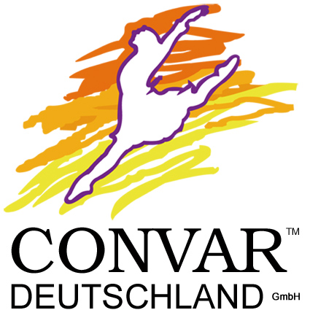

CONVAR schnürt ganz persönliche Weihnachtsgeschenke

- ByteSpotter-Einzelstücke als Weihnachts-Special über CONVAR E-Shop ohne Aufpreis im individuellem Design auf Basis von Kunden-Bilddatei erhältlich
- Exklusive externe Festplatte aus der hochwertigen FURNICS-Serie besteht aus edlen Materialien mit Sichtfenster aufs Innenleben

Pirmasens, 15. Oktober 2012. Alle Jahre wieder beginnt die Suche nach dem perfekten Weihnachtsgeschenk: Persönlich soll es sein, hochwertig und möglichst lange sinnvoll zu verwenden. Mit einem Weihnachts-Special zielt die IT-Manufaktur der CONVAR Deutschland GmbH aus dem westpfälzischen Pirmasens genau auf diese Anforderungen und bietet allen „Weihnachtsmännern und -frauen“ eine ganz besondere Geschenkalternative. Bei dem im Convar-Webshop unter http://shop.convar.com verfügbaren Angebot handelt es sich um eine externe USB-Festplatte, die im Gegensatz zum Gros der vergleichbaren Produkte dieser Art nicht nur mit führender Technik ausgestattet ist, sondern dank der verwendeten hochwertigen Materialien zum exklusiven, funktionalen Einrichtungsgegenstand wird. Als Bonbon zu Weihnachten gehört zum Listenpreis von 299 Euro inklusive Versand für die 1-TB-Variante auch das kundenindividuelle Design des Gehäuses, das auf Basis einer im Convar-Webshop hochzuladenden Bilddatei erstellt wird. Auf diese Weise wird der ByteSpotter – ob mit Familien-, Urlaubs-, Business- oder sonstigen Motiven versehen – ohne Aufpreis zum absoluten Einzelstück für den Gabentisch. Als weltweit einzige USB-Festplatte kann man ihr zudem (über eine veredelte Weißglasplatte mit Sichtfenster) bei der Arbeit zusehen.
Im Hinblick auf die Lieferzeiten für die am Pirmasenser Standort der IT-Manufaktur von Hand gefertigten Produkte kann das Weihnachts-Special bereits ab sofort bestellt werden. Um eine Auslieferung noch vor Weihnachten zu ermöglichen, sollte der ByteSpotter jedoch bis spätestens 15. November geordert sein.
„Zu Weihnachten bieten wir jetzt unseren ByteSpotter ohne Aufpreis auch als absolute Einzelstücke an“, freut sich CONVAR-Verkaufsleiter Harald Göller über das Weihnachts-Special. „Wo andere ihre unansehnlichen Gehäuse eher verstecken, rücken die Anwender unserer ByteSpotter-Systeme diese ganz bewusst in den Vordergrund.“ Genau das macht die gesamte FURNICS-Reihe von CONVAR aus, bei der nicht nur sprachlich die Möbel (Furniture) mit der Technik (Technics) verschmelzen. Der ByteSpotter wurde 2011 mit dem iF product design award ausgezeichnet. Dieser gilt als weltweit renommierter Preis für die Prämierung innovativer Produktgestaltung und würdigt insbesondere das vorbildliche Zusammenwirken von Technik und Gestaltung.
Convar bietet den ByteSpotter zum Einstiegspreis ab 299 Euro in Classic- und Digital-Versionen und mit leistungsstarken 1- bzw. 2-Terrabyte-Festplatten von Hitachi an; die Versandkosten sind enthalten. Dem Kundenwunsch entsprechend können die verwendeten Komponenten und damit auch der Preis variieren. Zur Auswahl stehen beispielsweise Bodenplatten aus Schwarznuss, Kirschbaum oder Grauguss.
Die Datenverwaltung auf externen Festplatten mit ihren spiegelblanken Datentellern, die sich mit bis zu 7.200 Umdrehungen pro Minute drehen, und mit Schreib-Leseköpfen, die mit unvorstellbarer Präzision darüberfliegen, bietet ein einzigartiges ästhetisches Schauspiel. Über seine veredelte Weißglasplatte mit Sichtfenster ermöglicht der ByteSpotter dem Benutzer zum ersten Mal den Blick ins Innere einer arbeitenden Festplatte in alltäglicher Umgebung. Um möglichst viel des aus der Verborgenheit geholten Speichermediums zu zeigen, verzichtet das Design des Convar-Geräts auf ein Gehäuse im klassischen Sinn. Montiert wird der ByteSpotter von Hand und nach Kundenwunsch, und zwar im Sandwich-Verfahren in Reinräumen der Klasse 100.

Über CONVAR
Die Pirmasenser CONVAR Deutschland GmbH ist eine hundertprozentige Tochtergesellschaft der CONVAR HOLDINGS Europe Ltd. mit Sitz in Rochester/UK. Das Servicecenter am westpfälzischen Standort umfasst über 25.000 qm. Hier befindet sich neben dem europäischen Repair- und Logistik-Center auch das europäische Hochsicherheits-Datenrettungscenter. Zu den weiteren Geschäftsfeldern gehören unter anderem Datenrettung, Reparatur-Services und Versand/Fulfilment für Technologiekunden. Darüber hinaus entwickelt und vertreibt CONVAR innovative Produkte aus dem Umfeld von Consumer Electronics und betont damit Qualität sowie Nachhaltigkeit. Alle Geschäftsbereiche sind nach ISO 9001:2008 zertifiziert. Weitere Informationen bietet die Website http://www.convar.de.
20121015_con

Begleitendes Bildmaterial:
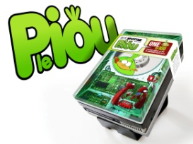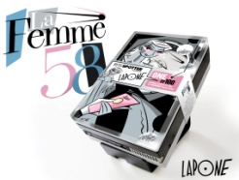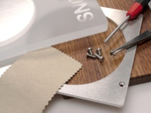
ByteSpotter / Limited ByteSpotter / Limited ByteSpotter – Handarbeit
Edition „Le Piou“ Edition „La Femme 58” in deutscher IT-Manufaktur
[ Download unter http://www.ars-pr.de/de/presse/meldungen/20121015_con.php ]

Weitere Informationen Presse-Ansprechpartner
CONVAR Deutschland GmbH ars publicandi GmbH
Harald Göller Martina Overmann
Massachusetts Avenue 4600 Schulstraße 28
D-66953 Pirmasens D-66976 Rodalben
Telefon: +49/(0)6331/268-295 Telefon: +49/(0)6331/5543-13
Telefax: +49/(0)6331/268-299 Telefax: +49/(0)6331/5543-43
http://www.convar.de http://www.ars-pr.de
harald.goeller@convar.de MOvermann@ars-pr.de

